**ARÉA TEMÁTICA: Etnozoologia**

**SUBÁREA TEMÁTICA: Não se aplica**

**ASPECTOS DA PESCA ARTESANAL E *STATUS* DE CONSERVAÇÃO DOS RECURSOS FAUNÍSTICOS CAPTURADOS EM UMA ÁREA MARINHA PROTEGIDA NO NORDESTE DO BRASIL**

Breno Carvalho da Silva1, Marquênia Sinara Lima da Silva¹, João Hemerson de Sousa1, Evaldo de Lira Azevedo2, Joseline Molozzi1

1 Universidade Estadual da Paraíba (UEPB), *Campus* Campina Grande. 2 Instituto Federal de Educação, Ciência e Tecnologia da Paraíba (IFPB), *Campus* Princesa Isabel*.* E-mail (BCS): [breno.carvalho.facul@gmail.com](mailto:breno.carvalho.facul@gmail.com); (MSLS): marquenia.silva@aluno.uepb.edu.br; (JHS): joao.hemerson.sousa@aluno.uepb.edu.br; (ELA): evaldo.azevedo@ifpb.edu.br (JM): jmolozzi@gmail.com

**INTRODUÇÃO**

O Brasil possui uma das maiores áreas costeiras do mundo e apresenta a pesca artesanal como uma das suas principais atividades de extração de recursos marinhos, a qual possibilita fonte de emprego e alimento para inúmeras comunidades locais (Pena et al. 2014). Entretanto, quando praticada sem critérios, esta atividade pode causar redução nas populações de pescado, alterando a composição das comunidades ecológicas e ocasionando a extinção de espécies (Mourão et al. 2020). Assim, propostas de manejo que contemplem o envolvimento comunitário de populações tradicionais, abarcados na exploração dos recursos naturais, têm sido consideradas como eficazes na conservação e manejo desses recursos (Bridgewater; Rotherham, 2019). Nesse sentido, o presente estudo teve como objetivo avaliar as artes de pesca, os recursos faunísticos, e *status* de conservação das espécies capturadas na Área de Proteção Ambiental (APA) Naufrágio Queimado, estado da Paraíba, como subsídio para o desenvolvimento posterior de planos de manejo e sustentabilidade dos recursos.

**MATERIAL E MÉTODOS**

A pesquisa foi realizada por meio de entrevistas com pescadores artesanais maiores de 18 anos, que realizam a atividade de pesca artesanal na Área de Proteção Ambiental (APA) Naufrágio Queimado, localizada na plataforma continental da Paraíba. Para isso, foram utilizados instrumentos etnográficos: diário de campo e formulários semiestruturados, com aplicação do método de amostragem *snowball* (Bailey, 1982). Ressalta-se que o presente estudo foi realizado obedecendo os preceitos éticos recomendados, obtendo-se a aprovação pelo Comitê de Ética (Universidade Estadual da Paraíba, n° 5.712.452).

**RESULTADOS E DISCUSSÃO**

Foram entrevistados 41 pescadores artesanais (n = 41) com idade entre 19 e 69 anos (média: 47; ±13,8), todos do sexo masculino. A linha de mão se destacou como a arte de pesca mais utilizada pelos pescadores na APA (33%; n = 36), seguida pela rede de emalhar (32%; n = 35) e armadilha (22%; n = 24) (Figura 1).

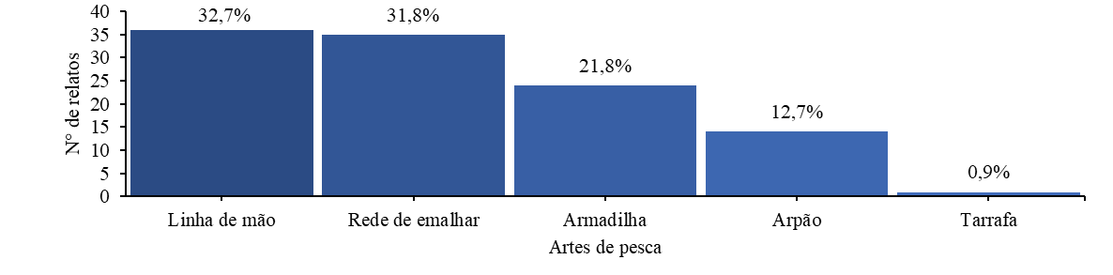

Figura 1. Artes de pesca utilizadas pelos pescadores tradicionais na Área de Proteção Ambiental (APA) Naufrágio Queimado.

No que se refere aos recursos pesqueiros mais capturados pelos pescadores artesanais, a captura acidental e/ou intencional de tartarugas e tubarões representou 26% (n = 28, ambos) de captura entre os animais não alvos da atividade, seguida das conchas (17%; n = 18), arraias (11%; n = 12) e peixes-boi (10%; n = 11) (Figura 2). Do total de entrevistados, 10% (n = 4) relataram destinar sua produção pesqueira apenas para a venda, 5% (n = 2) apenas para a subsistência e 85% (n = 35) para ambas.

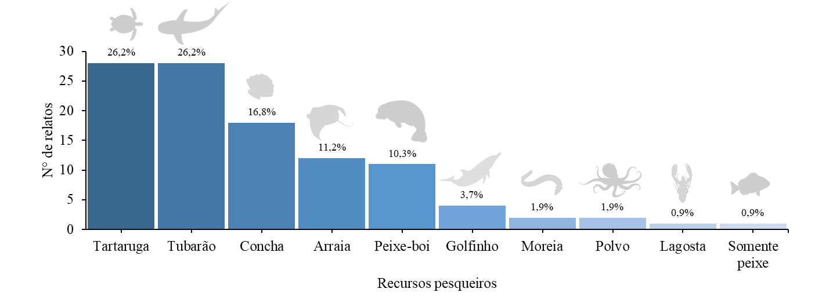

Figura 2. Recursos pesqueiros capturados pelos pescadores tradicionais na Área de Proteção Ambiental (APA) Naufrágio Queimado.

Além disso, foram registradas 42 etnoespécies locais de recursos pesqueiros capturados na APA, sendo a Lagosta (*Panulirus*) o nome mais citado pelos entrevistados (12,1%; n = 54) e a Espada (*Trichiurus*), Galo-do-alto (*Alectis*) e Paru (*Chaetodipterus*) os menos representados com 0,2% (n = 1), para cada um. Adicionalmente, foram identificadas 45 espécies, sendo a Garajuba - *Caranx crysos* (Mitchell, 1815) a mais representativa (8,7%; n = 40), estando inclusas em 10 Ordens e 24 Famílias, sendo as mais citadas: Carangidae (15,6%; n = 7), Haemulidae e Lutjanidae (11,1%; n = 5), para cada uma. O Mero - *Epinephelus itajara* (Lichtenstein, 1822) foi a única espécie classificada como Criticamente em Perigo (CR), tanto pela Plataforma SALVE (2,2%; n = 1), quanto pela Lista Vermelha da Fauna Brasileira Ameaçada de Extinção, do Instituto Chico Mendes de Conservação da Biodiversidade (ICMBio) (2,2%; n = 1) e pela Lista Oficial da Fauna Brasileira Ameaçada de Extinção, do Ministério de Meio Ambiente (MMA) (2,2%; n = 1). Além disso, a Raia - *Hypanus marianae* (Gomes, Rosa & Gadig, 2000) também foi a única espécie avaliada como Em perigo (EN) pela Lista Vermelha da União Internacional para a Conservação da Natureza e dos Recursos Naturais (IUCN) (2,2%; n = 1) (Tabela 1).

Tabela 1. Avaliação Global e Nacional do *status* de conservação dos recursos pesqueiros capturados na APA Naufrágio Queimado. Dados insuficientes = DD. Em perigo = EN. Pouco preocupante = LC. Não avaliada = NE. Quase ameaçada = NT. Vulnerável = VU. Criticamente em perigo = CR.

|  |  |  |  |  |  |  |  |
| --- | --- | --- | --- | --- | --- | --- | --- |
| **Avaliação Global**  **(IUCN)** | **N° de espécies** | **Avaliação Nacional**  **(SALVE)** | **N° de espécies** | **Avaliação Nacional**  **(ICMBio)** | **N° de espécies** | **Avaliação Nacional**  **(MMA)** | **N° de espécies** |
| DD | 4 | NE | 3 | CR | 1 | CR | 1 |
| EN | 1 | CR | 1 | DD | 4 | NE | 41 |
| LC | 31 | DD | 5 | NE | 3 | VU | 4 |
| NE | 4 | LC | 29 | LC | 29 |  |  |
| NT | 3 | NT | 4 | NT | 6 |  |  |
| VU | 3 | VU | 4 | VU | 3 |  |  |
|  | | | | | | | |

A sobre-exploração de espécies ameaçadas está entre as principais causas de perda da biodiversidade marinha no mundo (Hogue; Breon, 2022). Adicionalmente, as estatísticas pesqueiras possuem muitas limitações à avaliação dos estoques, somado a falta de dados populacionais de espécies e esforço da pesca que dificultam ainda mais a avaliação do *status* de conservação das espécies (Giglio et al. 2014). Nesse sentido, apesar dos decretos (Portaria IBAMA Nº 013/2015) que garantem a proteção do Mero - *E. Itajara* até o ano de 2023, os relatos de captura da espécie em desembarques portuários ainda são muito frequentes em toda a costa brasileira, principalmente em decorrência da pesca ilegal (Acácio et al. 2002). Ainda, indivíduos da espécie *H. marianae* (Ria-de-olhos-grandes) também são desembarcados frequentemente por frotas de pesca artesanal ao longo de toda costa nordeste do Brasil, tanto a partir da captura como espécies-alvo quanto como captura incidental (Yokota; Lessa, 2007). Segundo Cooke et al. (2023), a abordagem convencional de manejo pesqueiro no país é ineficiente, tendo em vista que mais da metade dos estoques pesqueiros “manejados” estão sobre-explorados. Portanto, o manejo participativo tem se mostrado uma ferramenta essencial para o enfrentamento das questões sobre gestão e uso de recursos pesqueiro, possibilitando a redução de custos relacionados ao gerenciamento da atividade, o cumprimento de regras estabelecidas para o desenvolvimento da mesma e maior participação dos pescadores (Mourão et al. 2020).

**CONCLUSÕES**

Com o desenvolvimento deste trabalho foram identificadas as principais artes de pesca e espécies locais capturadas na APA, assim como o *status* de conservação desses recursos pesqueiros, o que evidenciou espécies que sofrem ameaça de extinção. Adicionalmente, os resultados da pesquisa fornecem informações importantes para contribuição em futuros planos de manejo da APA, sobretudo, no que concerne o manejo participativo, visando medidas de melhorias na qualidade de vida dos pescadores locais e na proteção da biodiversidade.

**REFERÊNCIAS**

Acácio, M. et al. (2022). Incidental fishing of Epinephelus itajara (Lichtenstein, 1822): the vulnerability of a critically endangered species of the Brazilian coast. Research, Society and Development, 11(12).

Bailey, K.D. (1982). Methods of Social Research. New York: A Division of Macmillan Publishing Co.

Bridgewater, P.; Rotherham, I.D. (2019). A critical perspective on the concept of biocultural diversity and its emerging role in nature and heritage conservation. People and Nature, 1(3), 291-304.

Cooke, S.J., et al. (2023). Managing exploitation of freshwater species and aggregates to protect and restore freshwater biodiversity. Environmental Reviews, (ja).

J Giglio, V. et al. (2014). Habitat use and abundance of goliath grouper Epinephelus itajara in Brazil: a participative survey. Neotropical Ichthyology, 12, 803-810.

Hogue, A.S.; Breon, K. (2022). The greatest threats to species. Conservation Science and Practice, 4(5), e12670.

Mourão, J.S. et al. (2020). Local ecological knowledge of shellfish collectors in an extractivist reserve, Northeast Brazil: implications for co-management. Hydrobiologia, 847, 1977-1997.

Pena, P.G.L.; Gomez, C.M. (2014). Health of subsistence fishermen and challenges for Occupational Health Surveillance. Ciência & Saúde Coletiva, 19, 4689-4698.

Yokota, L.; Lessa, R.P. (2007). Reproductive biology of three ray species: Gymnura micrura (Bloch & Schneider, 1801), Dasyatis guttata (Bloch & Schneider, 1801) and Dasyatis marianae Gomes, Rosa & Gadig, 2000, caught by artisanal fisheries in Northeastern Brazil. Cahiers de Biologie Marine, 48(3), 249.